**Elimu ya Afya ya Uzazi na Mahusiano**

**Mtaala wa Shule za Msingi**



Karibu sana!

Muongozo huu umeundwa kusaidia waalimu kutoa elimu kamili ya afya ya uzazi na mahusiano , bila ya hadithi, kwa vijana ili waweze kuelewa vizuri miili yao na hisia zao. Vipindi hivi vimegawanywa katika idadi ya elimu itakayotolewa, na vitawasilishwa kwa muda. Mwanzo wa kipindi chochote, ni muhimu kwa mwalimu kujadili sheria za darasa ikiwa ni pamoja na dhana kama vile kuheshimiana kati ya wanafunzi na kuzingatia hisia za wanafunzi wenzake. Mwalimu pia anatakiwa kuwaeleza watoto kuwa baadhi ya wanafunzi wanaweza kuwa na uzoefu ambao hawaujui kabisa, hivyo washiriki wote wanapaswa kuruhusiwa kuzungumza bila kuhukumiwa.

Baadhi ya walimu wanaweza kujisikia wasiwasi kufundisha baadhi ya maelezo yanayo husiana na afya ya uzazi au wanaweza kuona taarifa fulani haziendani na mawazo/maoni yao kama vile uzazi wa mpango. Katika hali hizi ni muhimu kwa mwalimu awe na ufahamu na maoni/mawazo yake mwenyewe na asiache maoni/mawazo yake yakatawala/yakashawishi mafundisho ya msingi ya taarifa/mafundisho ya afya yaliyotolewa katika muongozo huu. Kila mtoto anastahili kujua habari muhimu kuhusu mwili wake na mahusiano ili kuwaandaa kwa maamuzi wanayohitaji kufanya katika maisha yao. Utafiti umegundua kuwa kutoa taarifa kamili ya afya ya uzazi na mahusiano kwa watoto na vijana ina faida 3 muhimu sana: 1) inapunguza uwezekano wa mimba zisizotarajiwa au za chini ya umri, 2) hupunguza viwango vya magonjwa ya ngono, 3) na husababisha uwezekano mkubwa kwa vijana kuchelewa kujihusisha na ngono hadi watakapokuwa na umri mkubwa.

**Malengo**:

* Kuwafundisha vijana kuhusu mahusiano mazuri/yenye afya
* Kuruhusu vijana kuuliza maswali kuhusu miili yao, uzoefu wao, na ngono kwa ujumla.
* Kuwafundisha vijana kuhusu idhini (ruhusa).
* Kuwawezesha vijana kusema hapana kwa ngono zisizohitajika.
* Kuwawezesha vijana kufanya uchaguzi mzuri na kuweza kujiheshimu wenyewe na wengine.
* Kupunguza hatari ya unyanyasaji wa kijinsia kwa vijana.
* Kuwawezesha vijana kuchukua udhibiti wa afya zao za kijinsia, ikiwa ni pamoja na uzazi wa mpango.
* Kuwajulisha vijana kuhusu wapi wataweza kupata msaada kama utahitajika.

**Ushahidi wa elimu ya kujamiiana/ngono:**

* **Elimu ya jinsia imeonekana kusaidia kipunguza kuanza ngono katika umri mdogo, tabia za kujamiiana na kiwango cha magonjwa ya ngono au VVU.**
* **Elimu ya kujamiiana/ngono huongeza ujuzi wa watu na inaboresha mtazamo wao kuhusu kujamiiana na afya ya uzazi na tabia.**
* **Elimu ya kujizuia-pekee inaonekana HAITOSHELEZI kuchelewesha kujihusisha na shughuli za ngono, kupunguza idadi ya ngono au kupunguza idadi ya mahusiano ya kimapenzi/ngono.**
* **Elimu ya kujamiiana/ngono hufaa zaidi wakati program za msingi za shule zinapotolewa kwa pamoja na shughuli za kijamii kama usambazaji wa kondomu, ushiriki wa wazazi, na mafunzo kwa watoa huduma ya afya kwa ajili ya kutoa huduma kwa vijana**

**Jinsi Mtaala ulivyoandaliwa/undwa**

Mtaala unaofuata una mkusanyiko wa mada ambazo zinapaswa kufundishwa ndani ya maisha ya shule ya mtoto. Masuala mengine yatakuwa tayari yamefundishwa katika masomo mengine, kama vile biolojia.

Mada nyingi zina mapendekezo ya shughuli ambazo zinaweza kutumiwa kufanya programu kuwa shirikishi zaidi kwa watoto. Hii itawasaidia kukumbuka mafunzo, pamoja na kuendeleza maarifa ya kushirikiana na kujitegemea. Shughuli zingine zinaonyeshwa kuwa zinafaa zaidi kwa vijana wakubwa na baadhi zinaonyesha kuwa zinafaa kwa watoto wadogo.

Kila mada ina muongozo maalumu wa Mwalimu ambao una taarifa kwa ajili ya mwalimu au mshauri. Maelezo ndani ya Muongozo huu ni ya kina zaidi kuliko yale watoto wanayotakiwa kujua, lakini inaweza kumsaidia mwalimu anapokuwa akijibu maswali au kupanga ratiba ya masomo. Inashauriwa kuwa mwalimu au mshauri asome Muongozo huu wa Marejeo kabla ya kutoa somo / kipindi.

Mtaala ulioandikwa unasaidiwa/unaambatana na video zilizoandaliwa na shirika la **Empower Tanzania**. Hizi hutoa taarifa katika njia ya maonyesho kupitia picha na filamu na zinaweza kuonyeshwa wakati wa kipindi kama inafaa/inaruhusiwa, lakini inapaswa kuongozana/kuambatana na kufundisha na majadiliano.

Mtaala huu ni maalum kwa shule za msingi. Kuna mtaala mwingine ambao unaenda na huu kwa ajili ya shule za sekondari ambao utajumuisha maudhui mengi kama yaliyopo kwenye Mtaala wa shule za msingi, lakini taarifa nyingi zaidi kuhusu magonjwa ya zinaa, uzazi wa mpango na kujamiiana/ngono.

Kujifunza kwa mwanafunzi huwajengea maarifa/ujunzi kwamba mwanafunzi tayari ana uelewa hii ni zaidi ya kupokea na kachanganua taarifa zilizotolewa na walimu. Mwanafunzi hujifunza vizuri zaidi kupitia kujenga uelewa wao kwa majadiliano na maoni binafsi na uzoefu. Kuwapa wanafunzi fursa ya kufikiri juu ya maisha yao wenyewe huongeza kujifunza zaidi taarifa walizo zipokea kutoka kwa walimu.

**Mahusiano**  
Lengo la kuwa na sehemu ya mahusiano katika mwongozo huu ni kuwafundisha watoto kuwa mahusiano mazuri ni:

* **Yale yenye idhini na yasiyo ya unyonyaji**
* **Yanayojari kuhusu matokeo kama vile magonjwa ya zinaa (STDs) na mimba**
* **Kuheshimu na kujali**

**Umri wote:**:

- **Jadili uhusiano ni nini.**

*Majadiliano haya yanapaswa kuwa mapana, na kuhusisha majadiliano ya aina tofauti za mahusiano kama vile uhusiano wa mtoto na wazazi, marafiki, na watu katika mji. Wanafunzi wanapaswa kuhimizwa kujadili kile kinachokamilisha 'uhusiano' na jinsi wanavyojisikia wao wenyewe wanapokuwa na watu tofauti. Kwa mfano. furaha, salama, kupendwa na kadhalika*

**- Waelekeze watoto waandike orodha ya watu wanaojisikia/wanohisi kuwa wapo salama nao katika maisha yao,** Ifanye hii iwe binafsi kadri iwezekanavyo. Kwa mfano, mama yangu, mwalimu wangu Bibi Nzota, shangazi yangu Rehema. Waambie watoto kuandika majina ya watu hawa katika kipande cha karatasi, na kuipamba karatasi, kuifanya kuwa maalum kwao.

*Majina haya hayapaswi kuwa katika makundi au majumuisho, kama vile walimu, polisi na kadhalika. Jaribu kuhamasisha watoto kuchagua mtu mkubwa mmoja kutoka shuleni, na mmoja kutoka nje ya shule, kwa hivyo wanakuwa wamewaamini watu wazima waliowachagua kwa ajili ya kuwasiliana nao katika sehemu mbalimbali za maisha yao ya kila siku. Watoto wanapaswa kuhimizwa kuiweka orodha hii mahali salama, na kuchagua mtu kutoka katika orodha hiyo wanapohisi kuwa wanahitaji kuzungumza na mtu.*

*Inaweza kuwa sahihi kuchunguza na kuhakikisha sifa za kihisia za mahusiano ambazo mtoto ameandika ili kuhakikisha mtoto amechagua mahusiano mazuri na sio tu wale anaowaamini kuwa salama nao / kuwaamini kwa sababu za kuwadanganya / za kutisha / za hatia / aibu: " Namwamini mjomba Joseph kwa sababu alinambia tunaweza kuweka siri ya kila mmoja ".*

**Kusema 'Hapana'.**

*Mwishoni mwa kila kipindi, mwalimu anapaswa kuhakikisha kwamba wanafunzi wote wameelewa kuwa wana haki ya kusema hapana kwa kitu ambacho hawataki kitokee ndani ya mahusiano yoyote, ya kimapenzi au vinginevyo. Hawapaswi kamwe kujisikia kulazimishwa kwa kitu chochote ndani ya uhusiano. Hii inajumuisha 'kushinikizwa' kufanya kitu chochote cha kingono, kama vile kufanya ngono/mapenzi kwa malipo ya chakula, au kufanya ngono ili kufanya uhusiano uendelee kuwepo. Jaribu kuwa unapatikana kwa ajili ya watoto baada ya kipindi ikiwa wanataka kuzungumza.*

**Kusikia 'Hapana'.**  
*Kuheshimu maoni au wengine huanza kwa kusikiliza kile wanachosema. Ikiwa mtu anakuambia hapana, hii inamaanisha "hapana".*

**Karatasi ya Muongozo wa Mwalimu**  
**Mahusiano**

Watoto hujifunza kuhusu mahusiano kutokana na uzoefu wao wenyewe. Hii inajumuisha uzoefu na wazazi, marafiki, ndugu n.k. Ikiwa watoto wanakabiliwa na uhusiano usio na afya, hukua na kukubali kuwa una 'afya/unafaa'. Mahusiano yasiyofaa au yasiyo na afya yanaweza kutofautiana, kutoka kuwa yasiyo na heshima au **kutokujali** mpaka kuwa **unyanyasi** wa kimwili au wa kihisia.

Ishara za uhusiano usio na afya au usiofaa kwa mtu unaweza kuwa na hila. Mwanafunzi mdogo anaweza **akafukuzwa** darasani, akawa na **wasiwasi** zaidi, kufanya vitu nje ya darasa na kusababisha uharibifu na kupata **shida/matatizo** wakati hili halikuwa tatizo hapo awali kwa mtoto huyo. Tabia hizi zinaweza kutokea kutokana na mahusiano ambayo mtoto anakuwa **amekatiliwa**, **kudhibitiwa** au **kuumizwa,** na wanaweza kulia kama njia ya msaada.

Uhusiano usio na afya/usiofaa unaweza kusababisha mtu mdogo **kujitenga** na marafiki kutokana na **wivu** uliopitiliza wa mpenzi wake. Kwa mfano, mtu mdogo hawezi kukaa na marafiki zake wakati wa chakula cha mchana au kuepuka kushirikiana darasani kama walivyo kuwa wakifanya/kawaida. **Utoro** ni ishara kwamba kuna kitu katika maisha ya mtu mdogo ambacho si sahihi - pengine wamezuiwa kwenda shule na mtu fulani, **kulazimishwa** kufanya kazi badala ya kwenda shule, au **kushinikizwa** na mpenzi kukaa naye kwa muda mwingi. Walimu wanapaswa kutambua mwelekeo wa utoro/kutokuwepo ambao unaweza kuwa ishara ya unyonyaji wa watoto sawa na usafirishaji wa binadamu au ukahaba.

Kuwa na watu wazima ambao wanaweza kuwaamini inaweza kumruhusu mtoto mdogo **kuzungumza kwa** **uhuru** kuhusu uhusiano huo **na kujisikia** s**alama** kwa kufanya hivyo. Kuna baadhi ya mambo ambayo mwalimu hawezi kusaidia, kama vile matatizo ya kifedha ya familia, lakini kumsikiliza mtoto mdogo ni muhimu, kwa kuwa inawapa fursa ya kuwa wao wenyewe.

**Mguso na nafasi binafsi**

*Ni muhimu kuzungumzia mguso Mzuri na 'mbaya'. Waeleze watoto kwamba Mguso unaweza kuwa mzuri, mbaya au usiohitajika/isiyotakiwa.*  
Mguso ‘Mzuri’ unapaswa kukufanya ujihisi/kujisikia kawaida kama vile. Kumbatio na busu kutoka kwa wanafamilia au marafiki.

**Kazi. Inalenga miaka 5+**

1. Chora Safu 3 kwenye ubao. Weka kichwa cha habari katika kila safu ikiwa ni pamoja na 'Nzuri' isiyotakiwa na 'Mbaya'.
2. **Waambie watoto waseme mawazo yao kuhusu miguso ambayo huwafanya kujisikia vizuri na kawaida. Andika haya kwenye umbao**

*Jadili hali tofauti ambazo mguso unakuwani mzuri. Mifano inaweza kuwa wazazi wanapoonesha upendo kama kumbatio na busu, mtu anayeshika mkono wako ili kukufanya uwe salama wakati unapita/unavuka barabarani, au daktari au muuguzi akikugusa ikiwa unaumwa au umeumia.*

1. **Kisha uwaambie watoto waseme mawazo yao kuhusu miguso inayowafanya wajisikie vibaya, lakini ni muhimu ('Miguso mizuri lakini isiyohitajika'). Andika haya ubaoni chini ya ‘isiyohitajika’**

*Jadili kwa nini watu wanaweza kuhitaji kukugusa kwa njia ambazo zinakufanya usijisikie vizuri. Mifano ni pamoja na kukukumbatia wewe ili kukuzuia usikimbilie barabarani, kupimwa na daktari au muuguzi, au kulazimishwa kunywa dawa au kuchomwa sindano. Hapa unaweza kutoa wazo kwamba daktari au muuguzi anaweza kuhitaji kuona sehemu zao za siri', lakini uwasisitizie daktari au muuguzi anapaswa kueleza ni kwa nini. Kwa kuongeza, mtoto anaweza kumwomba mtu mzima anayemuamini au mtoa huduma wa afya wa jinsia moja kuwepo. Sisitiza kwamba watoto wanaweza kusema hapana, na hawapaswi kuweka siri yoyote kutoka kwa watu wazima wanaowaamini.*

1. **Hatimaye waulize watoto wataje mifano ya miguso 'mibaya'.**

*Hii inaweza kujumuisha kupiga, kusukuma, kufinya, au kugusa 'Sehemu za siri’ bila sababu za matibabu au usafi. Tena, sisitiza kuwa hakuna mtoto anayepaswa kuambiwa kuweka siri kutoka kwa watu wazima wanaowaamini au kutoka kwa watu wazima WOWOTE. Watu wazima wasiofaa wanaweza kutafuta njia ya kumfanya mtoto ajisikie vizuri kuhusu kuweka/kutunza siri, lakini hii haimaanishi kuwa ni sawa! Ikiwa wataambiwa kuweka siri, na hawaelewi kwa nini, basi wanapaswa kuzungumza na watu wanaowaamini kutoka kwenye 'orodha zao'. Inaweza kuwa na manufaa kujadili "siri zinazokubalika" na watoto na kutambua aina gani za siri ni sawa kukuziweka ("Usimwambie shangazi leo kama tumemletea zawadi ili kesho tumshtukize!").*

*Ni muhimu kutambua kwamba "kupata ruhusa" kutoka kwa mtoto SIO idhini kwa sababu mtoto hawezi kutoa idhini ili asiguswe katika maeneo ya siri. Hakuna sababu wanapaswa kuguswa/kushikwa katika maeneo/sehemu za siri na mtu mzima isipokuwa kwa ajili ya matibabu au madhumuni ya kusafisha.*

*Angalia mifano inayofuata-*

**Mifano**:

**Miguso Mizuri**

Kumbatio kutoka kwa familia

Kumbatio kutoka kwa marafiki

Busu kutoka kwa wazazi

Kugonga tano/mabega

Kushikana mikono

Kumbeba ndugu yako

Kunyonyesha

**Miguso Mibaya**

Kupiga

Kusukumwa

Kufinya

Kushika sehemu za siri bila sababu ya kusafisha au matibabu

**Migusu isiyotakiwa/isiyohitajika**

Chanjo/sidano

Kulazimishwa kunywa dawa

Mama amenishika akinizuia nisikimbilie barabarani au kwenye moto.

Kuosha/kusafisha kidonda

Kumuogesha mtoto mdogo

**Mazungumzo ya makubaliano na kusema 'Hapana**

Kuna sababu nyingi za kusema 'hapana' inaweza kuwa vigumu. Kusema 'hapana' kwa ufanisi ni ujuzi/maarifa muhimu si tu kwa ajili ya ngono, lakini kwa maisha kwa ujumla. Kutakuwa na wakati katika maisha ya kila mtu wakati wanapotakiwa kufanya kitu, labda kwenye kazi, au kwa rafiki, wanatakiwa kusema "hapana" .

* **Jadili na darasa**:Ni lini ulisema hapana? Ni lini wengine walisema hapana kwako? Je, huwa unajisikia siku zote una sababu ya kusema hapana? Je! Umewahi kuona ni vigumu kusema hapana? Katika hali gani ilikuwa ngumu kusema hapana?

Kuna mambo manne ya kusema hapana kwa ufanisi:

* Nia - imaanishe 'hapana'
* Lugha ya mwili - kwa mwili wako kusema 'hapana'
* Maneno - kusema 'hapana' kwa uwazi
* Toni ya sauti – sauti yako isikike kuwa unamaanisha 'hapana'.

**kazi - Kuzungumza - Miaka Yote**

1. Waambie Watoto watambue matukio machache ambayo wanatakiwa kusema hapana, kwa mfano ndugu anayependa/taka kumuazima/kumuomba nguo, au rafiki anayependa kunakili/kuiga majibu ya kazi za nyumbani. Andika matukio haya kwenye ubao. Wagawe watoto katika vikundi.
2. Wape makundi 2 tukio moja linalofanana, kama vile kuiga/kunakili majibu ya kazi ya nyumbani.
3. Kikundi kimoja kitajaribu kikishawishi kikundi kingine kuwaruhusu kunakili/kuiga majibu ya kazi za nyumbani.
4. Kikundi kingine kitakuwa kinachopinga na ndio wale watakaosema"hapana".
5. Waache wabishane kwa muda. Unapohisi kuwa sasa inatosha, waambie watoto wote waketi chini na kutambua njia sahihi zaidi za kusema "hapana" ambazo wameziona/wamezishuhudia.

Hii inaweza kujumuisha, kuwa na mawasiliano ya macho, kuwa wazi wakati wanapozungumza, mkao mzuri. Andika njia hizi za ufanisi ubaoni. Pia ni vizuri kuziangalia njia nyingine tofauti za kusema "hapana" - umakini (unahitajikaa katika hali ya hatari/ mbaya); vizuri / kwa upole (inahitajika katika hali za kawaida kama vile unpokuwa dukani); na "hapana" inayojadilika / kukubaliana (inahitajika katika urafiki, kazi na wakati mwingine mahusiano).

**Mfumo wa Uzazi.**

Hatimaye, ni muhimu kwa watoto na vijana kuelewa vizuri miili yao. Wavulana na wasichana wanapaswa kujifunza kuhusu sehemu zao za siri na za wale wa jinsia tofauti. Sehemu muhimu za uzazi ambazo watoto wote wanapaswa kujua ni: **uume, Korodani, uke, kizazi, mayai/ovari, mirija ya uzazi na sehemu za siri.**

**Mfumo wa Uzazi wa Mwanamke.**

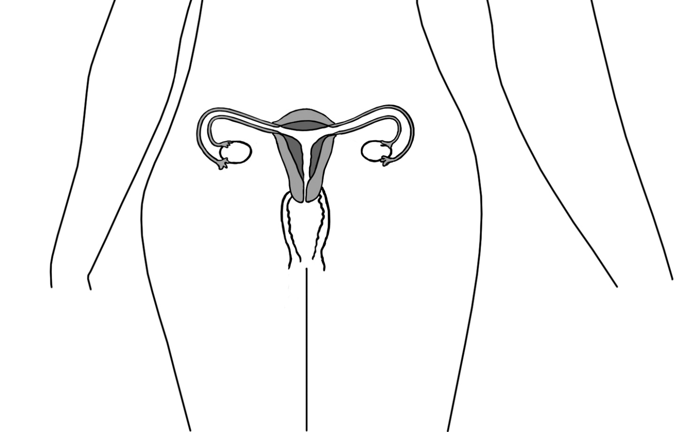

**Mrija wa uzazi**

**Mrija wa uzazi**

**Ovari**

**Ovari**

**Uke**

**Mfuko wa uzazi**

**Shingo ya kizazi**

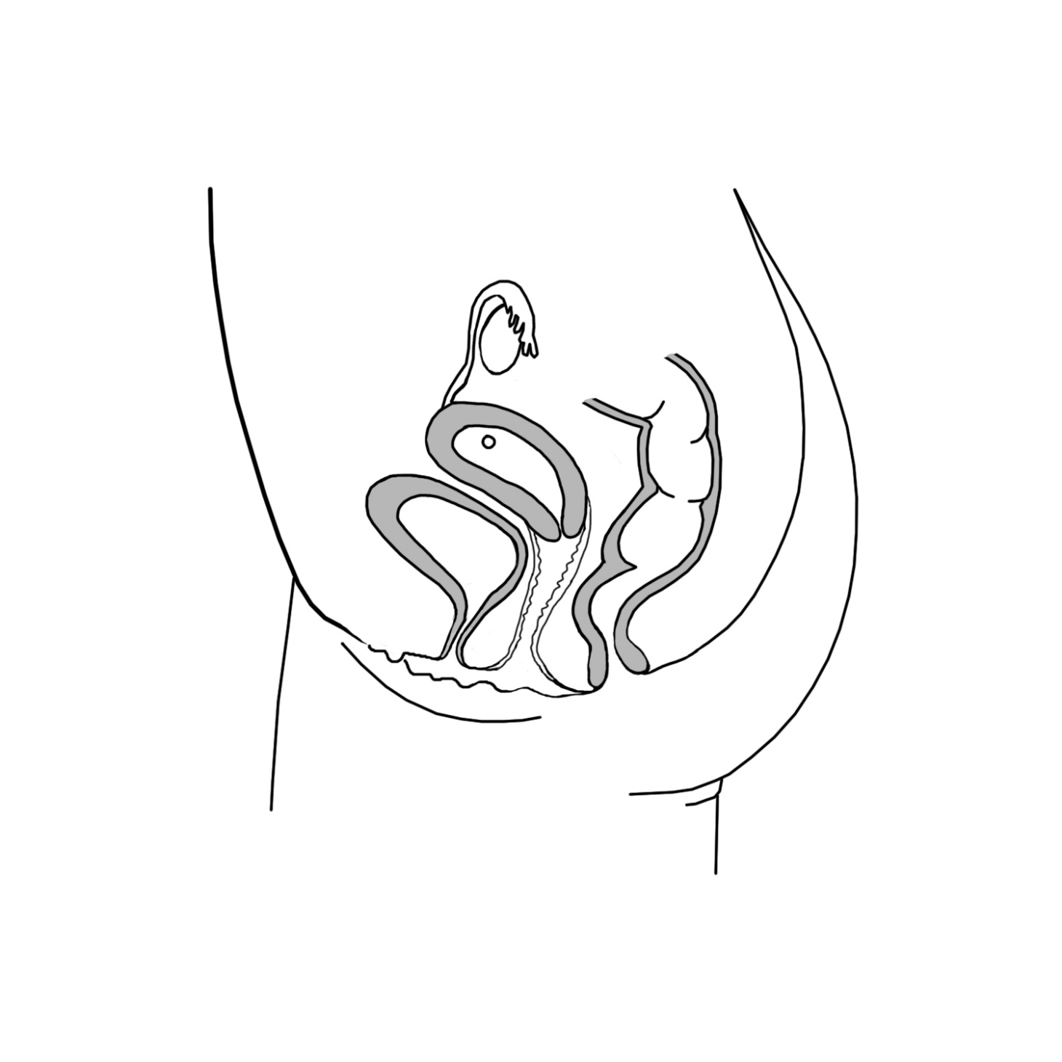

**Kibofu**

**Mirija ya uzazi**

**Mfuko wa mayai**

**Kizazi**

**Shingo ya kizazi**

**Utumbo mpana**

**Mkundu**

**Uke**

**Urethra**

**Mashavu**

**Kinembe**

**Mfumo wa Viungo vya uzazi na Kazi zake.**

**Muongozo wa Mwalimu.**

Muongozo huu hutoa taarifa nyingi zaidi kuliko ambazo watoto wadogo wanatakiwa kujua katika somo la kawaida. Hata hivyo Muongozo huu hutolewa kwa walimu ili kusaidia kujibu maswali yeyote ambayo vijana wanaweza kuwa nayo.

**Mfumo wa Viungo vya Uzazi vya Mwanamke.**

**Sehemu za Siri.**

Sehemu za Siri ni neno ambalo linatumika kwa sehemu ya nje ya mfumo wa uzazi kati ya wanaume na wanawake. Kwa wanawake, neno hili linamaanisha mashavu ya uke ambayo yanagusana na mapaja ya miguu, mashavu ya uke yamekizunguka kinembe ambacho hutoa hisia ya kufanya mapenzi.

**Uke**

Uke ni mfereji ambao huanzia kwenye mashavu ya Uke mpaka kwenye kizazi. Pia Uke unaitwa mfereji wa kuzaliaa kwa sababu ndio njia mtoto anayopitia wakati wa kuzaliwa. Kiwango cha wastani cha uke ni cha sentimita 6-10 kwa urefu. Uke una mvutano mzuri ambao unaweza kuruhusu kijusi kutoka. Wakati wa hedhi, mtiririko wa damu hutoka mwilini kupitia uke.

**Kinembe**

Kinembe ni kiungo kidogo cha kike kilichopo mbele ya uke katika sehemu ya kukojolea ya mwanamke. Kinembe huleta hisia wakati wa kufanya mapenzi.

**Mfuko wa Mayai/Ovari**

Ovari ni jozi za tezi ndogo ambazo zina ukubwa na sura ya zabibu, ziko upande wa kushoto na wa kulia juu ya kizazi.Ovari zimeunganishwa na mirija ya uzazi ya mwanamke. Ovari huzalisha homoni za estrogeni na progesterone ambayo husaidia wasichana kukuwa kuwa wanawake. Pia huzalisha ovam ambayo hujulikana kama mayai. Mayai huzalishwa polepole maisha yote ya msichana na kufikia ukomavu baada ya kubalehe. Kila mwezi kwenye upevushaji yai moja lililokomaa hutoka. Yai hupita kutoka kwenye ovari kupitia mirija ya uzazi ambapo huweza kurutubishwa kabla ya kufika kwenye kizazi.

**Mirija ya Uzazi**

Ni jozi ya mirija mwembamba ambayo hutoka kwenye mfuko wa mayai hadi kwenye kizazi. Mirija ya uzazi huanza kama muundo wa duara pana-mbele unaojulikana kama **infundibulum** ambayo imefunikwa na umbile kama kiganja na vidole vya mkono ambayo inajulikana kama **fimbriae**. Hiyo fimbriae hupita nje kidogo ya mfuko wa mayai ili kuchukua yai linalotoka na kulibeba hadi kwenye **infundibulum** na mirija ya uzazi kwaajili ya kulisafirisha hadi kwenye kizazi. Ndani ya mirija ya uzazi kuna cilia ambayo hufanya kazi na misuli laini ya mirija ambayo hubeba yai kwenda kwenye kizazi.

**Kizazi.**  
Kizazi ni mfano wa shimo lenye umbo la mviringo ambalo lina misuli, kizazi kipo karibu na kibofu cha mkojo, kizazi kina sura fulani ya pembe tatu. Kizazi kimeshilkiliwa na mirija ya uzazi upande wa juu na uke kwa chini kwenye shingo ya kizazi. Kizazi pia hujulikana kama Tumbo la uzazi ambalo hushikilia kijusi wakati waukuaji ndani ya tumbo kabla ya kuzaliwa. Misuli iliyopo ndani ya kizazi husaidia kushikilia kijusi kikiwa ndani ya tumbo la uzazi, pia misuli hiyo husaidia kusukuma mtoto wakati wa kuzaliwa kupitia uke.

Kila mwezi ukuta wa kizazi cha mwanamke hujiandaa kwa ajili ya kupevusha yai kwa ajili ya kurutubishwa. Kama yai lililoingia ndani ya kizazi halijarutubishwa, tishu na damu hutoka kwenye uchi wa mwanamke kama hedhi.

**Shingo Ya Kizazi.**

Shingo ya kizazi ni sehemu ya chini kabisa ya kizazi ambayo inafunguka kuelekea kwenye uke.Wakati wa kujifungua shingo ya kizazi hutanuka hadi ukubwa wa sentimita kumi (10) ili mtoto atokekwenye kizazi. Wakati wa ujauzito shingo ya kizazi hujifunga kabisa ili kulinda kijusi kilichopo ndani ya tumbo la uzazi.

**Kibofu, urethra, Mkundu/Kimnyeo**

Hivi sio viungo vya uzazi, lakini viko katika eneo moja. Kibofu ni mfuko wenye misuli unaohifadhi mkojo ambao unafunguka kwa njia ya kukojoa. Urethra iko mbele ya uke na katikati ya mashavu ya uke.Kimnyeo kazi yake kubwa ni kutoa kinyesi kutoka mwilini.Kimnyeo kiko nyuma ya Uke.

**Mfumo wa Uzazi wa Mwanaume.**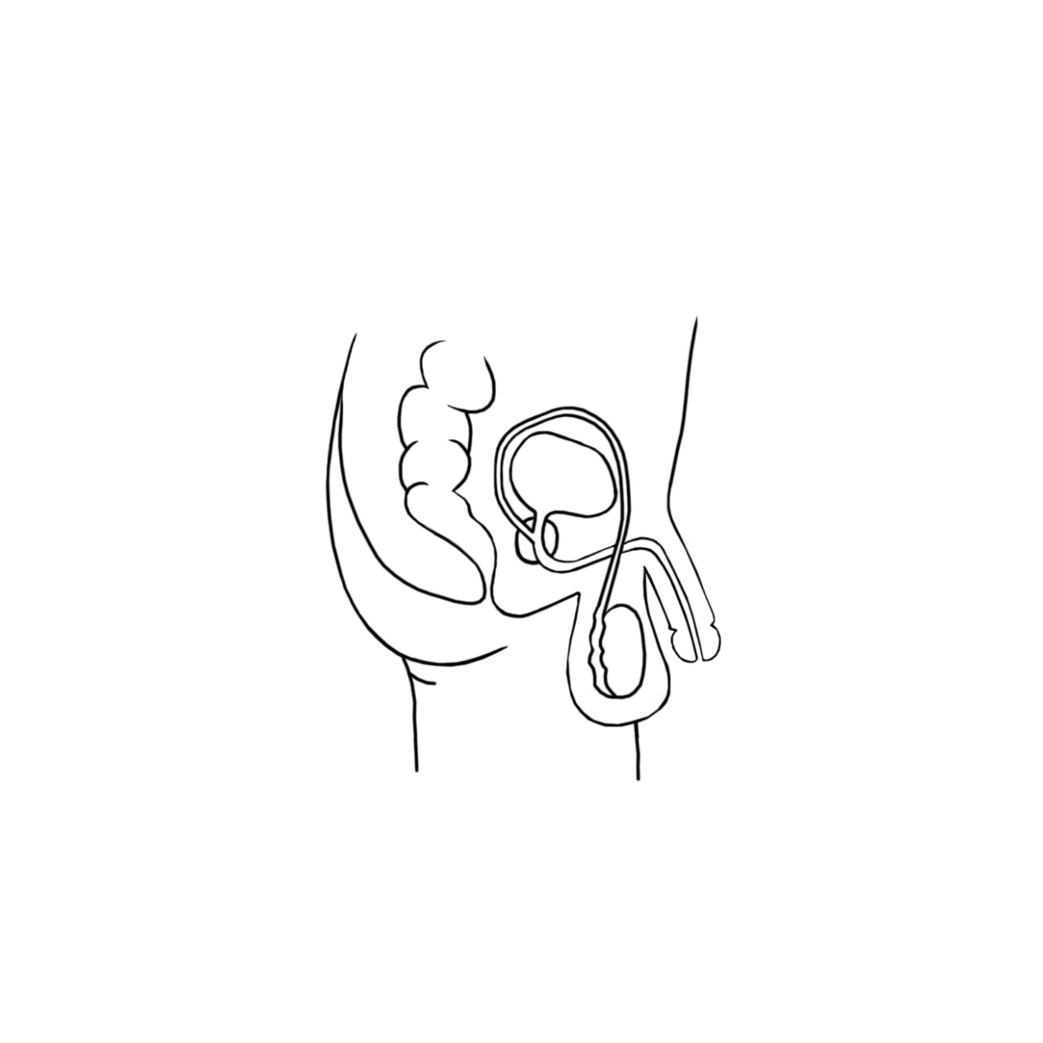

**UUme**

**Urethra**

**Kibofu**

**Tezi Dume**

**Rectum/Utumbo mpana**

**Kimnyeo/mkundu**

**Vas deferens**

**korodani**

**Pumbu**

**Mfumo wa Sehemu za siri za mwanaume.**

**Sehemu za Siri**  
Sehemu za Siri ni neno ambalo linatumika kwa sehemu ya nje ya mfumo wa uzazi kati ya wanaume na wanawake. Kwa mwanaume sehemu za siri ni uume na Mapumbu ambayo yamezungukwa na ngozi ambayo ndani yake kuna korodani.

**UUme**   
Uume umeundwa na sehemu kuu mbili; Sehemu ya shina (ambayo ndio kubwa) na sehemu ya kichwa. Uume umeundwa mishipa ya damu, nerve (neva) na tishu ya sponji .Uume unapitisha Manii pamoja na mkojo kwa njia ya urethra. Wakati mishipa ya uume inapojaa damu Uume husimama.

**Pumbu**  
Pumbu ni kama mfuko ambao umejengwa kwa ngozi na misuli ambao unashikilia Korodani. Wakati korodani zikipata joto la kutosha kutengeneza mbegu, pumbu hulegea kizisogeza kende mbali na joto la mwili. Kama mapumbu yakipata baridi sana husinyaa na kurudi ndani kwa ajili ya kupata joto la mwili.

**Korodani**  
Korodani za mwanaume ziko mbili zinazohusika na uzalishaji wa manii na testosterone. Korodani ni kama tezi ndogo za duara.. Kila korodani iko ndani ya mfuko wake katika mfuko mmoja wa pumbu. Ndani yakorodani kuna aina maalumu ya seli ambazo zinatengeneza mbegu za kiume kupitia mchakato unaoitwa **spamatogenesisi.**

**Epididymis**  
 Epididymis ni sehemu ya kuhifadhia mbegu, ambayo imezunguka korodani. Hii epididymis ina urefu wa futi kadhaa, virija vyembamba ambavyo vimejikusanya sehemu moja. Mbegu zikizalishwa kutoka kwenye korodani, hupita kwenye epididymis ili zikomae kabla hazijapita kwenda kwenye viungo vya uzazi vya mwanaume.

**Kibofu**  
Kibofu kimeumbwa na misuli ambayo inahifadhi mkojo unaotoka kupitia njia ya mkojo iitwayo Urethra.

**Prostate Gland/Tezi dume**  
Ni tezi ndogo inayozunguka sehemu ya urethra na hutoa maji maji ya manii.

**Vas Deferens**

Ni misuli mwembamba inayosafirisha manii, kutoka kwenye epididymis kwenda kwenye kila korodani mpaka kwenye urethra.

**Urethra**  
 Ni mrija ambao hubeba shahawa na mkojo nje ya uume wa wanaume.

**Shughuli za mfumo wa Ukuaji**

Sehemu hii haipaswi kufundishwa kwa kina kwa watoto wadogo, ila inapaswa kufundishwa kwa kina zaidi kwa vijana wakubwa. Watoto wote wanapaswa kufundishwa majina sahihi ya sehemu za siri.

1. Waweke watoto katika makundi madogo madogo tofauti.
2. Kila kikundi kijikusanye kwa pamoja wachore picha ya mwanadamu kubwa katika karatasi.
3. Baada ya kuwaweka katika vikundi wanapaswa waandike sehemu zote za mwili jinsi wanavyoweza kama vile, macho, pua, mikono na sehemu za siri (uume, korodani,na sehemu za ndani za uke). Wawezeshe wanafunzi waweze kuandika sehemu za siri hata kama hawajui majina sahihi ya sehemu hizo. Pia wawezeshe wanafundi waweze kuandika kazi za kila sehemu ya siri kama wanafahamu. **Kwa mafano:** Miguu-Kazi yake ni kutembea.
4. Angalia/ pitia michoro ya wanafunzi na uwafanyie masahihisho kama kuna sehemu wamekosea kuandika na kuandika jina sahihi ya sehemu ya siri. Ni vizuri wanafunzi waandike na wafahamu majina ya sehemu za siri kwa usahihi Zaidi kama vile uume, mapumbu, korodani na Uke. Kwa kutambua na kuelewa sehemu za siri kwa majina yake itawasaidia wanafunzi kuzungumza masuala yao ya uzazi vizuri kama wanahitaji. (Wakati mwingine kunaweza kutokea vicheko darasani unapotamka kwa usahihi sehemu za siri kwa majina yake sahihi.Ili kuondoa usumbufu unaoweza kujitokeza unaweza kuwaambia wanafunzi hayo ni majina ya kisayansi na hutumika watoa huduma ya afya, wanasayansi na wakulima, hutumia majina haya sehem zote kwasababu wanahudumia viumbe ambavyo vinazaa. Watakapo pata uelewa wa kutosha wataona maswala ya kawaida na darasa litakuwa na utulivu)
5. Baada ya kumaliza kuandika sehem zote za mwili waulize wanafunzi zipi ni sehemu za siri? Sehem za siri ni sehem zote ambazo zimejificha katika mwili,na zinahitaji ridhaa ya mtu kuzishika ama kuzigusa.

**Kazi Mbadala.**

1. Inapaswa kuwa na picha kubwa ya Mwanaume na picha kubwa ya mwanamke kwenye ubao.  
2. Kuwa na kadi fulani ambazo zina sehemu za mwili zilizoandikwa juu yake.  
3. Eleza sehemu ya mwili na uwaambie watoto kujitolea kuandika kwa kutumia kadi. Hii inapaswa kuhusisha mwili mzima, ikiwa ni pamoja na mikono, miguu nk. Waulize watoto kazi baadhi ya viungo vya sehemu ya mwili, **kwa mfano**: miguu kwa kutembea, kinywa kwa kula na kunywa, masikio kazi yake ni kusikia.  
4. Mwisho ufikie eneo la uzazi. Vijana wanapaswa kuhimizwa kutumia majina yanayofaa kwa 'eneo la faragha' yaani kizazi, uume, korodani, uke.  
5. Watoto wanapaswa kutambua ni sehemu gani za mwili ni 'binafsi’

**Mfumo wa mwili na kazi zake-Hususani kwa wenye Umri wa miaka 10+**

Zoezi hili linaweza kufanyika ndani ya darasa au kama mazoezi ya nyumbani.

1. Angalia jedwali lifuatalo kisha jaza sehem ambayo inastahili.
2. Jaza herufi katika jedwali ambayo inaelezea sehemu husika.

|  |  |  |  |  |
| --- | --- | --- | --- | --- |
| SEHEMU YA MWILI | HUPATIKANA KWA WAVULANA TU | HUPATIKANA KWA WASICHANA TU | KILA MMOJA ANASEHEMU HII. | KAZI YA KILA KIUNGO KUTOKA KWENYE JEDWALI |
| 1. NJIA YA MKOJO |  |  |  |  |
| 1. UUME |  |  |  |  |
| 1. KORODANI |  |  |  |  |
| 1. MIRIJA YA UZAZI |  |  |  |  |
| 1. PUMBU |  |  |  |  |
| 1. UKE |  |  |  |  |
| 1. KIMNYEO |  |  |  |  |
| 1. SEHEMU ZA SIRI |  |  |  |  |
| 1. OVARI |  |  |  |  |
| 1. KIBOFU |  |  |  |  |

**Maelezo na kazi za viungo.**

1. Inachukua mkojo kutoka kwenye kibofu kupeleka nje ya mwili.
2. Ni viungo vidogo vinavyotengeneza mbegu za kiume ambazo nimuhimu katika hatua ya kutengeneza mtoto.
3. Ni ule uwazi ambapo taka ngumu kama kinyesi hutoka mwilini.
4. Ni mfumo wa uzazi ulioko nje ya mwili.
5. Ni kiungo kinachohifadhi Mkojo.
6. Inahifadhi mayai ya uzazi.
7. Inaunganisha ovari na mfuko wa uzazi.
8. Ni njia wazi kutoka kwenye mfuko wa uzazi kutoka nje ya mwili.Mtoto anapitia katika njia hii wazi wakati wa kujifungua.
9. Ni sehemu ya nje ya mwanaume ambayo ina njia ya mkojo.Mkojo hupitia katika kiungo hicho , na kwa wanaume walio balehe hupitishia mbegu za kiume kutoka mwilini.
10. Ni kama mfuko/pochi unaoshikilia korodani.

**Majibu Sahihi-Kwa ajili ya Mwalimu.**

|  |  |  |  |  |
| --- | --- | --- | --- | --- |
| SEHEMU YA MWILI | HUPATIKANA KWA WAVULANA TU | HUPATIKANA KWA WASICHANA TU | KILA MMOJA ANASEHEMU HII | KAZI YA KILA KIUNGO KUTOKA KWENYE JEDWALI |
| 1. NJIA YA MKOJO |  |  | X | A |
| 1. UUME | X |  |  | I |
| 1. KORODANI | X |  |  | B |
| MIRIJA YA UZAZI |  | X |  | G |
| 1. PUMBU | X |  |  | J |
| 1. UKE |  | X |  | H |
| 1. KINYEO |  |  | X | C |
| 1. SEHEMU ZA SIRI |  |  | X | D |
| 1. OVARI |  | X |  | F |
| 1. KIBOFU |  |  | X | E |

**BALEHE**

* **Jadili kuhusu Balehe. Ni vyema majadiliano yafanyike katika makundi ya jinsia tofauti. Japokuwa mada kama vile mzunguko wa hedhi, ni muhimu zijadiliwe katika kundi la jinsia zote kwa ajili ya kupanua uelewa wa ukuaji/balehe kwa wasichana na wavulana.**

*Shirika la Epower Tanzania limeandaa video maalum kwa ajili ya maelezo ya awali ya mada hii. Video hiyo maalumu inaelezea Zaidi na kwaundani masuala ya ukuaji kwa wasichana na wavulana. Inashauriwa mada hii ifundishwe na Mwalimu wa kike ili kusaidia wanafunzi wakike kujisikia vizuri na huru kuuliza maswali yanayowahusu kwa undani kama vile masuala ya taulo za hedhi pamoja na tamponi. Ni muhimu sana Mwalimu au muwezeshaji awaonyeshe wanafunzi mifano ya taulo za kike ambazo kuna aina tofauti tofauti.*

**Jadili hisia zinazojitokeza wakati wa balehe**. Mambo yanayoweza kujitokeza ni pamoja na kuhusisha mabadiliko ya hisia, kuhisi wasiwasi, na kuhisi kuvutiwa na wengine. Vile vile uso hubadilika na kutokea kwa chunusi wakati wa balehe au kuona hedhi ya mwezi kwa wasichana. Kutokana na mabadiliko haya kijana wakike au wakiume anaweza asijisikie huru.

* *Hapa ni muhimu Mwalimu ayazungumze haya mambo kwa weledi na uwazi kwa msisitizo kwa ajili ya afya za vijana. Japokua mabadiliko hutokea katika wakati wa balehe, nivyema vijana wasisitizwe kuelewa kwamba sio wakati sahihi wa kuwa na mahusiano ya kimapenzi au kuwa na mwenza.*

**Balehe na Hedhi.**

**Kazi - Maswali mchanganyiko -kwa vijana wa umri wowote.**

1. Mpatie kila mtoto kipande cha karatasi.
2. Waambie waandike swali katika kipande cha karatasi ulichowapatia.Kama hawana maswali, waambie waandike hakuna swali, hivyo itapelekea kutojulikana ni nani aliyeuliza swali.
3. Waambie watoto waweke kwenye boksi au chombo kilicho andaliwa kwa ajili ya kukusanya karatasi.

Waahidi wanafunzi kujibu maswali yao katika kipindi kijacho na hakikisha unawapatia majibu sahihi ya maswali yao. Kwa kufanya hivi itamsaidia Mwalimu kuyafanyia kazi vizuri maswali ya wanafunzi na kutoa majibu sahihi wakati wa kujibu.

**Kazi-Uandishi wa barua-Miaka 10+**

Lengo kuu la sehemu hii ni kuangalia uelewa wa watoto katika masuala ya Balehe na Hedhi.Waambie watoto wadhani wamepata barua kutoka kwa kijana mwenzao anawauliza baadhi ya maswali. Na wanapaswa kujibu barua hiyo kwa maandishi. Barua hiyo walioandika watoto Mwalimu anapaswa aipitie/ aisahihishe kutokana na maelekezo waliopewa kuyafuata na isahihishwe kwa usahihi.Ni muhimu Mwalimu awasifie watoto kwa barua Nzuri ili kuwatia moyo.

***Mfano wa Barua:***

***Habari Msaidizi,***

***Ninahisi kuchanganyikiwa na wasiwasi. Nimeona damu kidogo katika chupi yangu Leo. Sidhani kama nimejijeruhi mwenyewe, kwa hivyo sijui ni nini. Wasichana wengine shuleni walinigusia kitu kuhusu hedhi, lakini sijui ni kitu gani.Je, napaswa kumuona daktari? Je, kunaweza kutokea jambo baya kwangu? Tafadhali naomba unisaidie!***

***Ni mimi Catherine.***

***Habari Msaidizi,***

***Nimesikia kidogo kutoka kwa mama yangu kuhusu “Balehe” nimejisikia vibaya kumuuliza kwa undani kuhusu balehe. Ni nini maana ya balehe na ni kitu gani kinatokea wakati wa balehe? Je ni muhimu suala hili litokee?***

***Ni mimi Joseph.***

**Marejeo ya Mwalimu.**

**Balehe.**

Balehe- Hiki ni kipindi cha maisha ambayo miili ya watoto hubadilika na kuwa tayari kwa kujamiiana na huwa wana uwezo wa kuzaa.

**UMRI**.

Mara nyingi wasichana huanza balehe kati ya umri wa miaka 8 hadi 13. Baadhi huanza mapema,na wengine wakiwa wamechelewa kidogo. Wavulana kuanza balehe baadaye kidogo kati ya umri wa miaka 9 na 15. Wavulana wanaweza kuendelea kubalehe hadi miaka 18 au hata baadaye. Mara baada ya balehe kutokea wasichana na wavulana hawaendelei kurefuka tena.Mabadiliko ya balehe mara nyingi huchukua miaka 4 kutokea lakini inatofautiana kutoka kwa mtu mmoja hadi mwingine. Baadhi ya watu huanza balehe wakiwa na umri wa miaka 17 na wengine huanza wakiwa na umri wa miaka 20 kabla ya mabadiliko mengine kuanza. Jambo la muhimu na la kuzingatia ni kwamba kila mtu ni tofauti na mwingine katika kutokea kwa mabadiliko haya ya makuzi,Na miili yao itakuwa na kubadilika kutegemeana na balehe inavyofanya kazi kwao.

**MABADILIKO-WASICHANA NA WAVULANA**

Homoni za ukuaji za wavulana huanza kwenye korodani na kwa wasichana huanza kwenye mfuko wa mayai/ovari.

Katika kipindi cha balehe mara nyingi watu wengi wanaopitia kipindi hiki wanajikuta wakitokwa na jasho mara kwa mara ambalo limechanganyika na vimelea vingine ambavyo hupelekea mtu kutoa harufu mbaya.

Tezi za ngozi hutengeneza mafuta mengi mwilini katika kipindi hiki. Ongezeko la mafuta katika Ngozi ya kijana anayebalehe hupelekea kuwa na chunusi usoni na shingoni.Mara nyingi chunusi hizo huwa nyekundu na zenye maumivu na wakati mwingine hutoa ute wenye rangi nyeupe.

Nywele zinaweza kuota katika sehemu za siri, miguuni na kwenye vikwapa.

Mhemko wa hisia pia huongezeka katika kipindi hiki.

**Mabadiliko kwa Wavulana.**

* Sauti hubadilika na kuwa nzito tofauti na mwanzo.
* Misuli huongezeka na kuwa mikubwa.
* Uume huongezeka na korodani huwa kubwa.
* Mbegu huanza kutengenezwa kwenye korodani.
* Wavulana huanza kupata njozi pevu na uume husimama.
* Nywele huanza kuota katika sehemu za siri, vikwapani na sehemu zingine za mwili kama mgongoni, miguuni na kifuani.

**Mabadiliko kwa Wasichana.**

* Matiti huanza kuota. Mara nyingi matiti huanza kuota kifuani baada ya msichana kuanza kubalehe.
* Mapaja hutanuka na kiuno huwa chembamba.
* Msichana anapobalehe huanza kupata hedhi kila mwezi.
* Huanza kuota nywele sehemu za siri, vikwapani na miguuni.

**Kujamiiana na Kuzaliana**

Kuna video zinazoitwa afya ya uzazi zilizotengenezwa na shirika la Empower Tanzania ambazo zitasaidia kwenye hiki kipindi. Watoto watakaofundishwa haya masomo wawe na umri kuanzia **miaka 10**+. Hiki ndicho kipindi ambapo watoto wengi wanaweza kuelewa jinsi watoto wanavyotengenezwa na wanaweza kuwa wamesikia taarifa mbalimbali ambazo sio sahihi. Taarifa sahihi zitawasaidia kujibu maswali ya mtoto na kuondoa taarifa za upotoshaji. Kama ilivyoelezwa awali, kutoa taarifa sahihi kuhusu afya ya uzazi kwa watoto na vijana itasaidia kupunguza mimba zisizotarajiwa au mimba katika umri mdogo, itapunguza magonjwa ya ngono, na kuwafanya vijana kuchelewa kuanza masuala ya ngono mpaka atakapokua mkubwa.

**Watoto miaka 10+**

* **Jadili kujamiiana kibiolojia**

*Hili linaweza kufanyika wakati wa kipindi cha biolojia. Inatakiwa ihusishe kitendo cha kujamiiana ni nini haswa, na ni jinsi gani kinasababisha mtoto.*

*Utangulizi mzuri wa mada hii ni kuanza kwa kujadili uzalianaji kwa wanyama kama mbwa, na ni jinsi gani watoto wanafanana na wazazi wao, lakini sio kama pacha. Na baadae utaendelea kwa kuelezea uzalianaji kwa wanadamu, hasa jinsi unavyohusisha mwanamke na mwanaume, mfumo wa mwili na ni jinsi gani mtoto anatengenezwa.*

**Kwa watoto kuanzia miaka 12+**

* **Waulize vijana watafakari jinsi hisia zinavyohusika wakati wa kujamiiana**

*Huu utakua mjadala wa wazi, ikihusisha mtazamo chanya, kama vile kuhisi upendo, kuhisi raha n.k. Pia itahusisha hisia za woga, wasiwasi, au kuchanganyikiwa. Waruhusu watoto wajieleze na kuwahakikishia kuwa hizi hisia zote ni za kawaida, na uwaeleze kuwa wakiwa na wasiwasi au woga wanaweza kuongea na mtu mzima akawasaidia.*

*Wakati wa kipindi kwa Shule za Msingi, uelewa tu kuhusu kujamiiana na uzalianaji inatosha bila kuwa namjadala mrefu kuhusu Magonjwa ya ngono na uzazi wa mpango/vizuizi mimba. Hatahivyo, ni muhimu kwa Mwalimu kutaja hatari za kujamiiana kama vile maambukizi na kupata mtoto wakati mama au baba yake bado ni wadogo.*

*Kama kuna maswali yatakayoulizwa, mwalimu anatakiwa kuyajibu kikamilifu na kwa uaminifu. Watoto wanaweza kuwa wamesikia habari za kupotosha au zisizo sahihi, hivyo ni muhimu watotowapate taarifa sahihi kutoka kwa mwalimu.*

**Karatasi ya Muongozo ya Mwalimu**

**Yai** 

**Mbegu**



**Vinasaba kwenye Kiini**

**Vinasaba**

Viumbe wana seli za ngono zinazoitwa gametes. Kwa wanadamu, seli ya ngono ya mwanaume inaitwa **mbegu,** kwa mwanakme inaitwa **ovam au yai**. Kila seli ya ngono ina chromosome 23, hizi ndizo taarifa za kimaumbile za maisha ya mtu. Mwanadamu na **chromosomes 46 jumla**. Hii jumla hupatikana kwa kujumlisha chromosomes 23 kutoka kwa mama na chromosomes 23 kutoka kwa baba ili kupata chromosomes 46 ambazo zinahitajika kukamilisha mwanadamu. Na chromosomes kwa wanyama hufanya kazi hivyo hivyo.

Tendo la kujamiiana ni kitendo cha ngono ambapo uume uliosimama huingia kwenye uke wa mwanamke. Baada ya kitambo kidogo uume hutoa majimaji, ambayo huitwa shahawa, huko kutoa majimaji huitwa kumwaga. Shahawa zina mbegu ambazo zina taarifa za kimaumbile kutoka kwa mwanaume, na majimaji yana virutubisho ili kusaidia mbegu kujongea.

Kama shahawa zikimwagwa ndani au karibu na uke, zitaogelea mpaka kwenye **mlango wa kizazi**, hadi ndani ya **mfuko wa uzazi** na hata kwenye **mirija ya uzazi**.

Kama yai lipo kwenye mirija ya uzazi au mfuko wa uzazi, mbegu huweza kukutana na yai. Yai hupita kwenye hayo maeneo kipindi cha siku ya 12-16 ya mzunguko wa hedhi wa mwanamke. Hiki kinaitwa kipindi cha urutubishaji, kwa sababu ndicho kipindi ambacho kuna uwezekano mkubwa kuwa yai lipo kwenye mirija ya uzazi au mfuko wa uzazi. Hata hivyo, kuna uwezekano pia kuwa yai linaweza likatoka kipindi kingine kwenye mzunguko wa hedhi, na kuna uwezekano wa mimba kutunga kama mbegu zitakuwepo kipindi kingine kwenye mzunguko wa hedhi.

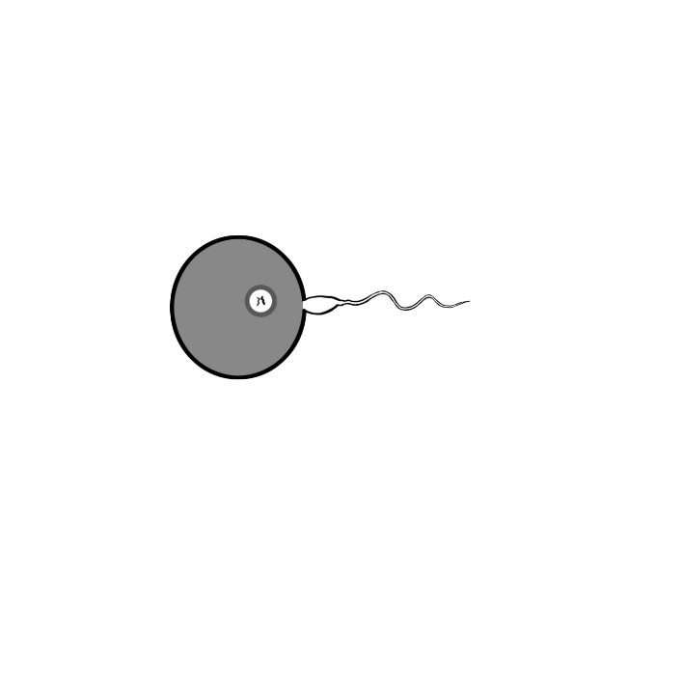

Kama kukiwa na mkutaniko wa mbegu na yai, mbegu ikiungana na yai kwenye mchakato unaoitwa urutubishaji, zikiwa na seti zao mbili za chromosomes 23 jumla ikiweka chromosomes 46. Hili tukio likitokea, muunganiko wa mbegu na yai, hutengeneza kiinitete. Kiinitete kina chromosomes 46 jumla na ndio mwanzo wa maisha ya mwanadamu. Huu mchanganyo wa taarifa za kimaumbile kutoka kwa wazazi wote wawili kwa namna ya chromosomes ndiyo huitwa uzazi wa kijinsia. Hii ndio sababu watoto huwa wanafanana na wazazi wao, ila hawafanani kama pacha kwa wazazi wao.

Kiinitete juendelea kujisogeza kutoka kwenye mirija ya uzazi kuelekea kwenye mfuko wa uzazi, hujigawanya kuwa seli nyingi Zaidi kadiri kinavyosogea. Baada ya siku 7-14 baada ya kufanya ngono, hicho kijusi hujishikiza kwenye ukuta wa mfuko wa uzazi. Na ukuta huo hujulikana kama endometrium na kitendo cha kiinitete kujishikiza kwenye ukuta wa, mfuko wa uzazi huitwa **implantation.** Sio viinitete vyote vinavyoweza kujishikiza kwenye ukuta wa mfuko wa uzazi.

Mara baada ya kiinitete kujishikiza, seli huanza kujitengeneza tofauti. Kondo la nyuma ndio sehemu ya kwanza kutengenezwa. Kondo la nyuma hujishikiza kwenye ukuta wa mfuko wa uzazi na huendelea kukipatia kijusi virutubisho. Kwa sasa seli hukua kwa kasi. Kwa kufikia wiki ya 8 ya ujauzito, kiinitete sasa kinaitwa **kijusi.** Ndani ya kijusi, seli hujigawa na kuanza kutengeneza viungo muhimu kama vile ubongo, ini na figo. Hedhi hukoma kwa kipindi chote cha ujauzito.

**Ridhaa na Unyanyasaji wa kingono**

* **Eleza kuwa ridhaa ni nini**

*Kwa shule za msingi, utangulizi mzuri ni kujadili jinsi mtu anavyojua kuwa rafiki yake anataka kumkumbatia. Jadili jinsi ambavyo kuna watu wanapenda kukumbatiwa, na wengine hawapendi. Na jinsi ambavyo wengine wanapenda kukumbatiwa na watu Fulani kama ndugu zake na sio kila mtu.*

*Eleza kuwa kama umempa mtu ruhusa kufanya kitu, hivyo ndivyo huitwa kutoa* ***ridhaa****. Lakini sio ridhaa kama mtu amekutishia, amekulazimisha au amekushinikiza. Ni muhimu kukumbuka kuwa kupata hurusa kutoka kwa mtoto* ***sio*** *ridhaa kwa sababu mtoto hana uwamuzi wa kutoa ridhaa kwa mambo nyeti. Na hakuna sababu yoyote ya kumshika mtoto sehemu za siri na mtu mzima isipokua ni kwa matibabu au madhumni ya kumfanyia mtoto usafi.*

*Mara zote sisitiza kuwa vijana wana haki ya kusema hapana kwa mtu yeyote anayetaka kuwashika miili yao akiwa katika umri wowote.*

* *. Kukaa kumya sio ridhaa*
* *Kusema “sijui” sio ridhaa*
* *Kutoa ridhaa kuwa mtu akubusu haina maana ni ridhaa ya kufanya ngono*
* *Mtu aliyetumia pombe au aina yoyote ya kilevi hawezi kutoa ridhaa*
* *Kupata “ruhusa” kutoka kwa mtoto sio ridhaa. Mtu yeyote mwenye umri chini ya miaka 18 haruhusiwi kutoa ridhaa kisheria kwa masuala yote yanayohusiana na ngono kwenye sheria ya Tanzania.*
* *Ridhaa haipatikani kwa kutumia vitisho, nguvu au shinikizo.*

*Wakati wa kujadili kujamiiana na kuzaliana, ni muhimu kuzungumzia umri sahihi kisheria ambapo hayo huweza kufanyika. Pia, ngono haiwezi kufanyika kama mtu hataki kufanya. Hapa neno ‘ubakaji’ litaelezwa, pamoja na taratibu za kisheria na madhara ya kijamii kwa mtu yeyote atakayemlazimisha mtu mwingine kufanya naye ngono.*

* **Jadili unyanyasaji wa kingono**

*Hii mada inatakiwa izungumzwe kwa maakini sana, kwa sababu kuna uwezekano kuwa kuna watoto wameshapatwa na unyanyasaji wa kingono. Ni muhimu kueleza kuwa unyanyasaji wa kingono unaweza kufanywa na mtu yeyote: pengine mtu wa rika lako, mkubwa kwako, mtu mwenye madaraka makubwa hata mwalimu wako. Weka mkazo kuwa, unyanyasaji wa kingono sio makosa ya mbakwaji ila mbakaji.*

*Unyanyasaji wa kingono unaweza kuwa kwa namna tofauti tofauti, kama vile kulazimisha kwa nguvu kufanya ngono bila ridhaa ya mtu mwingine, kutishiwa kufanya ngono, kushinikizwa kufanya ngono, au kudhalilishwa. Kwa mfano, mtu njiani ukiwa unaelekea shuleni anaweza kuongea isivyo kawaida na maneno yanayohusu ngono, au akakuonyesha picha zinanohusu ngono. Hizi zote ni aina za unyanyasaji wa kingono.*

* **Jadili jinsi unyanyasaji wa kingono unavyoweza kuwa ngumu kwa mwathirika/mlalamikaji kuzungumzia.**

*Uliza wanafunzi kuhusu maoni yao au kama wana mawazo kwa nini mwathirika/walalamikaji wa masuala ya unyanyasaji wa kingono wanashindwa kueleza hisia zao au kumuelezea mtu mwingine hali walizopitia. Kumbuka mlalamikaji/mwathirika, wanafunzi wanaweza kusema ‘wanaweza kuona aibu’, wanaweza kuhisi ni ‘uzembe wao’, au ‘hawakuelewa kuwa ninini wamefanyiwa’, wanaweza kuhisi hakuwa na jinsi nyingine’, wanaweza kuogopa kama yeye au familia yake wametishiwa’, na pengine wanaogopa kuwa watu wengine hawatawaamini’. Baada ya kusikia majibu kutoka kwa wanafunzi, jadili hisia zao na wahakikishie kwamba mara zote ni muhimu na lazima kumueleza mtu unayemuamini kuhusu tukio lolote la unyanyasaji wa kijinsia.*

*Sisitiza kwa wanafunzi kuwa hakuna mtu yeyote anayeruhusiwa kumshika kwa namna yoyoye ile itakayomfanya mtu mwingine asijisikie huru, au kumlazimisha afanye kitu chochote asichokitaka. Na hakuna mtu anayetakiwa kumfanya mtu yeyote ajisikie vibaya au kutoa maoni ya kingono pia.*

* **Jadili jinsi ambavyo ni muhimu sana muathirika wa masuala ya unyanyasaji anatakiwa kuongea au kumueleza mtu anayemuamini kuhusu yaliyompata au wasiwasi wake, hata kama ni ngumu kueleza. Hii ndio sababu kubwa ya kuwatambua watu wazima tunaowaamini mwanzo kabisa wa mafunzo haya.**

*Njia rahisi ya kuwasiliana na mtu mzima unayemuamini inaweza kuwa ni: kumchorea picha, kumuandikia ujumbe mfupi, funga macho yako na umueleze, tumia mdoli au mwanasesere wako kumuelezea, tumia mdoli au mwanasesere wako kumuoneshea ili usimuangalie usoni, tumia ujumbe wa simu au barua pepe kumueleza mtu mzima unayemuamini.*

**Karatasi ya Muongozo wa Mwalimu – Sheria za Tanzania**

**Ridhaa**

Umri wa mtu kutoa ridhaa kwa sheria ya Tanzania kwa sasa ni umri wa miaka 18. Hii ina maana kuwa mtu mwenye umri chini ya miaka 18 hawezi kisheria kutoa idhini kwenye masuala ya ngono.

**Ubakaji kisheria**

Ubakaji kisheria ni neno linalotumika kama kitendo kilichofanywa na mtu mwenye miaka 18 au zaidi cha kufanya ngono kwa hiari au vinginevyo na mtu mwenye umri chini ya miaka 18. Mtu yeyote mwenye umri wa miaka 18 na kuendelea anaweza kushtakiwa. Hii ni ubakaji wa kisheria kama idhini ilipatikana kwa kutumia nguvu, vitisho, au kuogopesha, au kuogopa kuuawa, kwa kuumiza wakati mtu akiwa hayupo katika hali ya kawaida kisheria. (*Penal Code Cap 16 RE: 2002) Adhabu ya kufanya ngono na mtoto wa shule au kumpa mimba kwa sasa ni kifungo si chini ya miaka 30 jela.*

**Marital clauses/Ubakaji kwenye ndoa.**

Huwa hii inachanganya sana hasa mtu akiwa ameshaolewa/kuoa. Kisheria ni haki mume kujamiiana na mke wake, ambaye anaweza kuwa chini ya miaka 18 na sio chini ya miaka 15. Kama mke ana miaka Zaidi ya 15, mume wake hana haja ya kupata ridhaa. Kifungu cha sheria (The Sexual Offence Special Provisions Act (1998) kinasema:

Mtu mume anafanya kosa kisheria kama atajamiiana na msichana au mwanamke akiwa kwenye hali kama inavyoelezwa hapo chini:

* Kwa ridhaa au bila ridhaa akiwa chini ya miaka 18, au awe ni mke wake na asiwe na miaka chini ya 15 na hajatenganishwa na mume wake. (Ibara ya 5 ya sharia ya ubakaji)

Umri wa kisheria wa mwanamke kuolewa ni miaka 14, kwa ridhaa ya mahakama au miaka 15 kwa ridhaa ya wazazi. (Sheria ya Ndoa 1971). Mahakama kuu ya Tanzania imeeleza kuwa sheria hii inatakiwa irekebishwe. (Julai 2016)

**Ridhaa ya kupata huduma kwa Njia za uzazi wa mpango**

Kwa sasa bado hakuna umri haswa kisheria ili kutoa ridhaa kupata huduma za kitabibu, ambapo njia za uzazi wa mpango ni mojawapo. Juu ya kutokuwepo kwa maelekezo ya kisheria, hakuna mipaka ya umri mtu akitaka kupata huduma au ushauri kuhusu uzazi wa mpango, hata ruhusa ya mzazi haihitajiki. Baadhi ya vituo vya kutolea huduma za afya huhitaji ruhusa ya wazazi.

**Umri wa kupima VVU**

Umri wa kupima VVU Tanzania ni miaka 16. Kijana miaka 16-17 wanachukuliwa kama vijana wenye uelewa na wanaweza kutoa ridhaa wenyewe bila idhini ya wazazi. Ila chini ya miaka 16, ruhusa ya wazazi inatakiwa kufikiriwa. Ingawa kama majibu ya vipimo vya VVU yakiwa chanya, mtoa huduma za afya anatakiwa kuwasilisha majibu kwa mzazi kama mtoto ana umri chini ya miaka 18. Na kama ana miaka Zaidi ya 18, basi mteja ana haki ya kufanyiwa majibu yake siri.

**Utoaji Mimba**

Utoaji mimba ni kinyume na sheria za Tanzania isipokuwa kama ni kwa kuokoa maisha ya mama. (Penal code cap 16:2002)

Southern African AIDS Trust (2016) . Age of Consent: Legal Review. Tanzania Country Report. Online. Available childrenandaids.org Accessed 22/09/17

**Njia za Uzazi wa Mpango na Magonjwa ya ngono**

Japokua **Kuacha** ni njia yenye uhakika 100% mbali na magonja ya ngono au mimba, baadhi ya vijana wanaweza kujihusisha na masuala ya ngono. Pia, baada ya vijana kumaliza shule, atapata fursa kidogo sana ya kujifunza masuala ya uzazi wa mpango baadae kwenye maisha yake, awe ameolewa au bado. Kwa sababu hii, masuala ya **uzazi wa mpango** ni lazima yajadiliwe na ni **wapi anaweza kupata msaada Zaidi.** Na isisitizwe kuwa njia za uzazi wa mpango au vizuizi ni jukumu la wenzi **wote** wawili. Na pia, njia za uzazi wa mpango zinapatikana kwa watu wote na bila gharama yoyote.

**Maana ya Ngono isiyo salama**: Ni ngono inayofanyika bila kutumia njia za uzazi wa mpango au kuzuia magonjwa ya ngono kama VVU/UKIMWI

**Karatasi ya Muongozo wa Mwalimu**

**Njia za uzazi wa Mpango**

*Vijana wanatakiwa wajulishwe na waelimushwe kuhusu njia mbali mabli za uzazi wa mpango na matumizi yake. Na ni muhimi kusisitiza kuwa kondomu peke yake ndio huzuia magonjwa ya ngono. Yafuatayo ni maelezo ya njia zote za uzazi wa mpango. Maelezo Zaidi yanaweza kupatikana kwa kutumia mitandao au kwenda kwenye vituo vya kutolea huduma za afya/Kliniki.*

**Vidonge vya rangi mbili (vichocheo viwili)**

* Hufanya kazi kwa 99% vikitumiwa kwa usahihi. Vidoge huzuia mfuko wa mayai kutoa yai kila mwezi; huufanya ute kwenye shingo ya kizazi kuwa mzito ili mbegu zisipite kulifikia yai; na hulifanya yai lisijishikize kwenye ukuta wa kizazi.
* Meza kudonge kimoja kila siku, siku ya 21 utameza vidonge vya rangi nyekundu na utaanza kuona siku. Vikiisha unaanza pakiti nyingine.
* Vidonge hivi vinatakiwa kumezwa kila siku.
* Pia husaidia watu wenye tatizo la kupata maumivu kamali au damu nyingi.
* Hatari: Havizuii magonjwa ya ngono; huweza kwa asilimia ndogo kusababisha tatizo la damu kuganda; mtu kujisikia vibaya; matiti kujaa; au kuumwa kichwa.

**Vidonge vya rangi moja (kichocheo kimoja)**

* Hufanya kazi kwa 99% vikitumiwa kwa usahihi. Huufanya ute kwenye shingo ya kizazi kuwa mzito hivyo hufanya mbegu zishindwe kufikia yai. Na wakati mwingine huzuia upevushaji kutokea.
* Kunywa kidonge kimoja kila siku. Bila kuvusha siku.
* Inatakiwa umeze kila siku ndani ya masaa matatu kama ya jana. Ukichelewa kuna uwezekano wa kupata mimba.
* Ni nzuri kwa wanawake wenye shinikizo la damu au tatizo la damu kuganda.
* Pia husaidia watu wenye tatizo la kupata maumivu kamali au damu nyingi. Na hedhi inaweza kukata kabisa.
* Hatari: Havizuii magonjwa ya ngono; huweka alama kwenye ngozi; matiti kuvimba; kutokwa damu bila mpangilio.

**Kipandikizi/Kijiti**

* Hufanya kazi kwa 99%. Hutumia kichocheo cha progesterone ili kusimamisha upevushaji; huufanya ukuta wa mji wa uzazi kuwa mzito ili yai likirutubishwa lishindwe kujishikiza na kukua.
* Hiki ni kijiti cha plastik anachowekewa mwanamke chini ya ngozi kwenye mkono wake upande wa juu.
* Hufanya kazi kikamilifu kwa miaka 3 au zaidi
* Kinaweza kutolewa wakati wowote
* Pia husaidia watu wenye tatizo la kupata maumivu kamali au damu nyingi. Na hedhi inaweza kukata kabisa.
* Hatari: haizuii magojwa ya ngono; Kikiwa ndio kimewekwa tu, huweza kuonesha kama mkwaruzo, kuvimba au maumivu. Baada ya muda kidogo hedhi huweza kutoka bila mpangilio au kuwa nyingi.

**Njia ya Sindano**

* Hufanya kazi kwa 99%: Hutumia kichocheo cha progesterone ili kusimamisha upevushaji; huufanya ute kwenye ukuta wa mji wa uzazi kuwa mzito ili yai likirutubishwa lishindwe kujishikiza na kukua.
* Ni sindano inayochomwa kwenye misuli ya tako, tumboni, au kwenye paja kila baada ya wiki 8-13 (hutegemea ni aina gani ya sindano –jadili na daktari wako) Hutoa ulinzi endelevu dhidi ya mimba.
* Pia husaidia watu wenye tatizo la kupata maumivu kamali au damu nyingi
* Hatari: Havizuii magonjwa ya ngono; huongeza uzito; kuumwa kichwa; kujisikia vibaya; matiti kuvimba; kupata hedhi bila mpangilio; kupata hedhi nyingi; huchukua hadi mwaka mmoja kwa upevushaji kurudi kwenye hali yake ya kawaida.

**IUD (Intrauterine Device) /Kitanzi**

* Hufanya kazi kwa 99%: Ni kifaa kidogo chenye shaba na plastiki ambacho huwekwa kwenye mji wa mimba. Hichi hukuzuia usipate mimba. Hubadilisha maji maji kwenye mji wa mimba na mirija ya uzazi ili kuzuia mbegu zisiweze kuishi. Hufanya yai lililorutubishwa kushindwa kujishikiza kwenye mji wa mimba na kukua.
* Kifaa hiki kidogo cha plastiki na shaba chenye alama kama ‘T’ lazima kiwekwe na daktari au nesi.
* Huweza kukaa kwa miaka 5 hadi 10 (hutegemea na aina)
* Huweza kuondolewa muda wowote.
* Hatari: Havizuii magonjwa ya ngono; mabadiliko kwenye hedhi (nzito, ya muda mrefu, au kuwa na maumivu sana kwa miezi 6 ya mwanzo); kuna uwezekano kidogo wa kupata maambukizi ndani ya siku 20 baada ya kukiweka; kinasumbua kukiweka; kina maumivu kidogo kwa wiki chache baada ya kukiweka

**IUS (Intrauterine System)**

* Hufanya kazi kwa 99%: Ni kifaa kidogo chenye shaba na plastiki ambacho huwekwa kwenye mji wa mimba. Hiki huzuia usipate mimba. Hubadilisha maji maji kwenye mji wa mimba na mirija ya uzazi ili kuzuia mbegu zisiweze kuishi. Hufanya yai lililorutubishwa kushindwa kujishikiza kwenye mji wa mimba na kukua.
* Kifaa hiki kidogo cha plastiki na shaba chenye alama kama ‘T’ lazima kiwekwe na daktari au nesi.
* Huweza kukaa kwa miaka 3 hadi 5 (hutegemea na aina)
* Huweza kuondolewa muda wowote.
* Pia husaidia watu wenye tatizo la kupata maumivu makali au damu nyingi. Au usipate hedhi kabisa
* Hatari: Havizuii magonjwa ya ngono; mabadiliko kwenye hedhi (nzito, ya muda mrefu, au kuwa na maumivu sana kwa miezi 6 ya mwanzo); kuna uwezekano kidogo wa kupata maambukizi ndani ya siku 20 baada ya kukiweka; kinasumbua kukiweka; kina maumivu kidogo kwa wiki chache baada ya kukiweka

**Kondomu ya kiume**

* Hufanya kazi kwa 98% kama ikitumika kwa usahihi. Huzuia mbegu isifikie yai kwa kizuizi halisi.
* Mpira laini aina ya latex, ambao huvalishwa kwenye uume uliosimama kabla ya kuanza kujamiiana.
* Tumia kwa pigo moja tu, na ivuliwe uume ukiwa bado umesimama baada ya mwanaume kumwaga mbegu na itupwe kwa umaakini/kwenye ndoo ya takataka.
* Hukulinda dhidi ya magonjwa ya ngono
* Haina vichocheo vyovyote
* Huhitaji kwenda kuonana na daktari
* Hatari: Kondomu huweza kupasuka, au kukatika haswa kama haikuvaliwa kwa usahihi. Na hii huweza kusababisha kupata mimba; baadhi ya watu wanapata matatizo wakitumia kondom za latex ila huweza kutumia aina nyingine.

**Kondomu ya kike**

* Hufanya kazi kwa 95% kama ikitumika kwa usahihi. Huzuia mbegu isifikie yai kwa kizuizi halisi.
* Kifaa cha plastic au kinachoendana na hicho huingizwa ndani ya uke kabla ya kujamiiana.
* Hutumika mara moja tu na itolewe baada ya mwanaume kumwaga mbegu na itupwe kwa umaakini/kwenye ndoo ya taka
* Usitumie kondomu ya kike na ya kiume kwa wakati mmoja
* Hukukinga na magonjwa ya ngono
* Haina vichocheo vyovyote
* Hatari: Kondomu yaweza kusukumwa ndani Zaidi ya uke (huweza kusogezwa kirahisi); uume huweza kuingia ukeni pembeni ya kondomu kwa bahati mbaya na kusababisha mimba; kama haikutolewa kwa umaakini, mbegu huweza kumwagika ukeni na kusababisha mimba.

**Karatasi ya Muongozo wa Mwalimu:**

**Magonjwa ya Ngono (STDs)**

Kiwango halisi cha maambukizi ya magonjwa ya zinaa ni ngumu kupata kutokana na ni vigumu kukusanya taarifa zake. Lakini taarifa zilizokusanywa kutoka kwa vyanzo mbalimbali zinaonyesha kwamba nchi zilizopo Kusini mwa Jangwa la Sahara, ambayo inajumuisha Tanzania, **ina kiwango cha juu** cha magonjwa ya maambukizi ya ngono.(WHO 2008;Kenyon,Buyze and Colebunders,2014).

Magonjwa makuu 5 ya Ngono.

**Gonorea**

**Kaswende**

**Chlamydia**

**Trichomonas Vaginalis**

**Virusi Vya Ukimwi**

Kwa kila watu 1000, hawa ndio idadi ya watu wanaosumbuliwa na kila Ugonjwa wa zinaa. Takwimu zinazochukuliwa kutoka kwenye miradi mikubwa ya utafiti wa ukusanyaji wa Taarifa**.(WHO,2008;WHO Kenyon,Buyze,Colbunders,2014)**

|  |  |
| --- | --- |
| **AINA YA UGONJWA WA ZINAA** | **Idadi ya Watu walioadhirika/1000 ya watu.** |
| Gonorea | 49.7 – 63.3 |
| Kaswende | 8.5 – 14.2 |
| Chlamydia | 20.9 – 59.1 |
| Trichomonas Vaginalis | 119.4 – 164.8 |

**VIRUSI VYA UKIMWI.(VVU)**

Viwango vya maambukizi ya VVU vimeonyesha kuwa 5.6% ya idadi ya watu nchini Tanzania wameathirika na virusi vya Ukimwi (**Global Health Observatory, 2010)**. Mnamo mwaka 2012, Global Observatory iligundua kwamba kila watu 100,000,000; watu 167 watakufa kila mwaka kwa VVU / UKIMWI nchini Tanzania.

Ni wazi kujua kwamba magonjwa ya zinaa yanaathiri watu wengi katika eneo hilo. Vijana wanapaswa kutambua hatari iliopo kutokana na ugonjwa wa Virusi vya ukimwi.

**Masuala muhimu ya kusisitiza**:

- Mtu yeyote anaweza kupata Magonjwa ya zinaa wakati wowote katika maisha.Hata kama ni mara ya kwanza kufanya mapenzi unaweza kupata magonjwa ya zinaa.  
- Mara nyingi hakuna dalili za awali za magonjwa mengine, hivyo njia pekee ya kuhakikisha kuwa mtu hana maambukizi ni kupimwa.  
- Vijana hawahitaji ruhusa ya wazazi kutafuta ushauri au matibabu.  
- Watu wengine wanaweza kuwa na maambukizi / virusi tangu kuzaliwa (VVU hasa) hata kama mpenzi hajawahi kufanya ngono kabla, wanaweza bado kuambukizwa.

**Karatasi ya Muongozo wa Mwalimu: Magonjwa ya Ngono (STDs)**

|  |  |  |  |  |
| --- | --- | --- | --- | --- |
| **Aina za Magonjwa ya ngono** | **Dalili** | **Unatibika?** | **Matibabu** | **Hatari kama hukutibiwa mapema** |
| **Gonorrhea/**  **gonorea** | **Huwa haina dalili**  **-**Mkojo huchoma wakati wa kukojoa  - Uchafu mweupe, njano,kijani kutoka kwenye uume  - Korodani huvimba na kuwa na maumivu  -Kuongezeka uchafu ukeni  -Kuona hedhi katikati ya mzunguko  -Kupata maumivu  -Kuwashwa mkundu | **NDIYO** | Aina ya matibabu: antibiotics | - makovu huweza kusababisha kuziba kwa mirija ya uzazi  - Husababisha mimba nje ya kizazi  - Ugumba  -Maambukizi katika mfumo wa uzazi (PID) |
| **Kaswende** | -Muwasho ndani na kuzunguka sehemu za siri (vipele vya duara visivyo na maumivu)  -Vipele kwenye ngozi  -Homa | NDIYO | Aina ya matibabu: antibiotics | -Baridi yabisi  -matatizo ya ubongo  -Husababisha upofu  -Husababisha matatizo ya moyo  -Uhanithi kwa wanaume  -kifo |
| **Chlamydia** | **Huwa haina dalili**  -Uchafu kutoka ukeni  - Mkojo kuchoma choma wakati wa kukojoa  - Kutoa uchafu kwenye uume  - Maumivu au kuvimba kwa korodani | **NDIYO** | Aina ya matibabu: antibiotics | Maambukizi katika mfumo wa uzazi (PID)  -Ugumba  -Mimba nje ya kizazi |
| **Trichomonas Vaginalis** | Mara nyingi hauna dalili - Muwasho ndani ya uume - huchoma na husababisha maumivu wakati wa kukojoa  -Uchafu kutoka kwenye uume  -Mabadiliko katika uchafu unaotoka ukeni  - Kuwasha,kuchoma na maumivu makali sehemu za siri  - Haifai kufanya ngono/mapenzi | **NDIYO** | Aina ya Matibabu: antibiotics | **-**Kuongeza hatari ya kupata maambukizi mengine, hasa VVU  -Hatari ya kupata watoto wasio na afya (kuzaliwa na uzito mdogo, matatizo ya afya au kukua) |
| **VVU/UKIMWI**  **Virusi Vya Ukimwi** | - Ugonjwa wa homa ya mafua (homa, maumivu ya kichwa, maumivu ya misuli, upele, dondakoo) -kuharisha -kupungua uzito - Utando mweupe kuzunguka mdomo Vipele kwenye ngozi | HAPANA (Tafuta Msaada wa Dharura wa Matibabu ndani ya saa moja ya maambukizi kadri iwezekanavyo, ili kuzuia maambukizi kadri iwezekanavyo) | Matibabu kwa kutumia dawa inaweza kusaidia dalili na kudhibiti virusi: madawa ya kurefusha maisha. | - Magonjwa yasiozuilika husababishwa na mfumo wa kinga ulioharibiwa -Kifo |
| **Herpes** | Herpes ni aina ya virusi  ambao husambazwa kwa  kufanya ngono kwa njia ya uke,  haja kubwa au kwa mdomo.  Huwa hakuna dalili yoyote, au  huwa na dalili chache sana.  Malengelenge madogo  madogo ambayo hupasuka na  yana maumivu na magaga.  Homa, maumivu ya misuli.  Kunakuwa na muwasho  Kwenye sehemu yenye lenge  lenge.  Dalili huendelea kutokea kwa  kipindi cha kama wiki 2 -3.  Watu wenye herpes huwa  wanaonesha dalili mara 4-5  kwa mwaka. | **Hakuna** | Matibabu kwa ajili  ya kupunguza dalili  tu.  Na huwa hujitokeza  mara  kadhaa kwa mwaka.  Tahadhari kwa  wajawazito. | Kuna hatari kubwa ya kupata maambukizi ya VVU kama una maambukizi ya herpes.  Pia mama wajawazito huweza kuwaambukiza watoto wao herpes hivyo hatua za tahadhari huchukuliwa wakati wa kujifungua ili kukwepa maambukizi.  Watoto ambao wanapata maambukizi ya herpes wanaweza kuwa na matatizo kwenye ubongo, macho au hata kifo. |
| **HPV (human papilloma virus)** | HPV ni aina ya virusi ambao  husambazwa kwa kufanya  ngono kwa njia ya uke, haja  kubwa au kwa mdomo.  HPV pia huweza kusababisha  genital warts ambapo ni kama  sehemu ya kukulia, pia  husababisha mauvimbe  kwenye ngozi.  HPV ni ugonjwa wa ngono  ambao huwapata watu wengi,  80% ya watu huweza kupata  HPV kwenye maisha yao.  Maambukizi mengi ya HPV  hupona tu yenyewe baadae. Ila  wakati mwingine huweza  kusababisha saratani ya shingo  ya kizazi, uke au uume. | **Hakuna** Chanjo huweza kuzuia aina nyingi za HPV, ila inatakiwa mtu apate chanjo kabla hajapata maambukizi, huwa ni kuanzia umri wa miaka 10-12. | Warts huweza kuondolewa ila baadae hujirudia tena.  Huwa zinatibiwa dalili tu. | Baadhi ya maambukiz ya  HPV huwez kusababisha  saratani ya shingo ya  kizazi, uke, uume na  koo.  Vijana wote wanatakiwa wapate chanjo ili kuzuia HPV. |

**Jinsi ya kuvaa kondomu (Inalenga umri wa miaka 14-16)**

Yafuatayo ni maelekezo au utaratibu sahihi wa kuvaa kondomu. Andika hatua hizi ubaoni bila utaratibu na waambie darasa wazipange katika utaratibu sahihi ndani ya vikundi, waziandike katika kipande cha karatasi. Kisha tembelea kikundi hadi kikundi ukiomba kila kikundi kutoa hatua moja kwa wakati, mpaka pale hatua zote 11 ziwe kwenye utaratibu. Ni muhimu sana kuwa na kondomu kadhaa ili kuwaonyesha wanafunzi.

1. Angalia tarehe ya kumalizika muda wa matumizi wa kondomu  
2. Kusimamisha uume  
3. Itoe kondomu kwenye mfuko  
4. Weka kondomu upande sahihi juu ya kichwa cha uume  
5. Shikilia ncha  
6. Ishushe kondomu chini ya uume  
KUMBUKA: Ikiwa kondomu haitashuka chini ya uume, inaweza ikawa imegeuzwa. Kondomu mpya inapaswa kutumika kwa sababu kondomu ya zamani huenda ikawa na mbegu juu yake.  
7. Kuanza kufanya ngono/mapenzi  
8. Kumwaga  
9. Utoe uume kutoka kwa mpenzi wako , ukiwa umeishikilia kondomu mwishoni  
10. Ondoa kondomu kutoka katika uume  
11. tupa kondomu mbali kwenye takataka

Programu hii imeandika na Shirika la Empower Tanzania Incorporated. Same. Tanzania.  
Barua pepe: [info@empowertz.org](mailto:info@empowertz.org)

Maudhui yametolewa na Jessica Haworth (MNurSci; RN Child) na Jeffrey Carithers, MD, FACS  
2018